**Semana 4**

**20. Expresiones Matemáticas y Utilitarias**

R es capaz de dar una gran cantidad de funciones para hacer operaciones matemáticas y estadísticas entre otras. En esta lección veremos qué funciones podemos usar y cómo utilizarlas correctamente.

En primer lugar veremos las operaciones matemáticas. Por ejemplo, la función *exp()*, la función *log()* o la función *log10()*. La función raíz cuadrada *sqrt()* o la función de valor absoluto *abs()* devuelve el valor absoluto. Las funciones *sin(), cos() y tag()*, o las funciones mínimo y máximo *min()* y *max()*, que son diferentes de las que indican el índice del valor mínimo y máximo, que son *which.min()* y *which.max()*. También tenemos las funciones *pmin()* y *pmax()*, que reciben varios vectores y van fila por fila indicando el valor máximo o mínimo de ese conjunto de vectores. También hay un par de funciones que ya hemos usado antes, *sum()* y *prod()*, que reciben un vector y regresan la suma y el producto de un vector. En esa misma línea, las funciones *cumsum()* y *cumprod()* hacen cosas parecidas, lo que hacen es la suma y el producto acumulativos de elementos de un vector. También tenemos las funciones:

* *Round() –* Redondea el entero más cercano numéricamente
* *Ceiling() –* Redondeo del entero de arriba
* *Floor() –* Redondeo del entero de abajo

El vector numérico que va a recibir puede ser decimal.

* **Funciones matemáticas**

La función *crossprod* recibe el producto punto de dos vectores con la misma dimensión. Una función muy importante dentro de las funciones de álgebra lineal es *solve()*, que resuelve sistemas de ecuaciones lineales e incluso encuentra matrices inversas. Puede resolver matrices inversas también. Si queremos representar una ecuación de dos ecuaciones con dos incógnitas hay que pasarlo a matriz. Otras funciones útiles dentro del álgebra lineal es la función *t()* que da la traspuesta, la *qr()* y la función de *chol()* que da la descomposición de Cholensky. La función *det()* nos devuelve el determinante y *eigen()*nos devuelve los eigenvalores y los eigenvectores.Otra función importante es la *diag(),* que nos devuelve la diagonal de una matriz cuadrada, creando una función con el parámetro *diag()* de nuevo, rellenando con 0 aquellos valores que no sean la diagonal. La última función es *sweep()*, que hace operaciones de barrido sobre matrices, de manera similar a *apply()*.

* **Funciones utilitarias**

Entre estas funciones se encuentra la función *sort()*, que se encarga de devolver el vector de entrada, pero de forma ordenada, ya sea creciente o decreciente. Por omisión, nos devuelve el vector de forma creciente, pero se puede cambiar con el parámetro *decrease=TRUE* para que lo haga a la inversa.

La función *choose()* requiere de dos parámetros n y k (ambos enteros), encontrando el número de posibles subconjuntos de tamaño k escogidos de un conjunto de tamaño n. E

Las operaciones con conjuntos pueden incluir operaciones con vectores. Incluye las funciones *setequal()*, que nos devuelve verdadero o falso si los vectores son iguales o diferentes. El %cin%x indica si el elemento que se pone primero se corresponde con el valor que le damos segundo.

* **Funciones de distribuciones estadísticas**

R prácticamente tiene toda la función de distribución estadística conocida. La convención para nombrarlas es mediante un prefijo y luego el nombre de la función. Hay 4 tipos de prefijos:

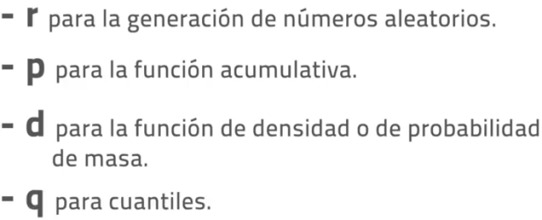

En realidad, hay una gran cantidad de ellas.

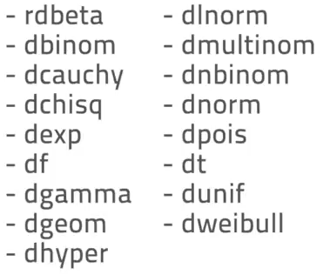

* **Tarea de RStudio**

Si usas ?Normal debes obtener información acerca de la distribución normal.